# Упражнения: Рекурсия-1

## Обръщане последователността на масив

Напишете програма, която обръща и отпечатва масив. Използвайте рекурсия.

### Примери

|  |  |
| --- | --- |
| **Вход** | **Изход** |
| 1 2 3 4 5 6 | 6 5 4 3 2 1 |

## Вложени цикли и рекурсия

Напишете програма, която симулира изпълнението на n вложени цикъла **от 1 до n**, която отпечатва стойностите на всичките си итерационни променливи по всяко време на един ред. **Използвайте рекурсия.**

### Примери

|  |  |  |
| --- | --- | --- |
| **Вход** | **Изход** | **Решение с вложени цикли**  **(приемаме, че n e положително)** |
| 2 | 1 1  1 2  2 1  2 2 | int n = 2;  for (int i1 = 1; i1 <= n; i1++)  {  for (int i2 = 1; i2 <= n; i2++)  {  Console.WriteLine($"{i1} {i2}");  }  } |
| 3 | 1 1 1 1 1 2  1 1 3  1 2 1  1 2 2  …  3 2 3  3 3 1  3 3 2  3 3 3 | int n = 3;  for (int i1 = 1; i1 <= n; i1++)  {  for (int i2 = 1; i2 <= n; i2++)  {  for (int i3 = 1; i3 <= n; i3++)  {  Console.WriteLine($"{i1} {i2} {i3}");  }  }  } |

## Комбинация с повторения

Напишете **рекурсивна** програма за генериране и отпечатване на всички **комбинации с повторения на k** елемента от набор от n елементи (к < = n). В комбинациите**, редът на елементите няма значение**, следователно (1 2) и (2 1) са една и съща комбинация, което означава, че след като получите (1 2), (2 1) вече не е валидно.

### Примери

|  |  |  |  |
| --- | --- | --- | --- |
| **Вход** | **Иход** | **Коментари** | **Решение с вложени цикли** |
| 3  2 | 1 1  1 2  1 3  2 2  2 3  3 3 | * n=3 => имаме множество от 3 елемента {1, 2, 3} * k=2 => избираме два от три елемента всеки път * Повтренията са позволени, което значи, че (1 1) е валидна комбинаация | int n = 3;  int k = 2;  // k == 2 => 2 nested for-loops  for (int i1 = 1; i1 <= n; i1++)  {  for (int i2 = i1; i2 <= n; i2++)  {  Console.WriteLine($"({i1} {i2})");  }  } |
| 5  3 | 1 1 1  1 1 2  1 1 3  1 1 4  1 1 5  1 2 2  …  3 5 5  4 4 4  4 4 5  4 5 5  5 5 5 | Избираме 3 елемента от общо 5 – {1, 2, 3, 4, 5}, общо 35 комбинации  (1 2 1) не е валидна комбинация, тъй като е същата като (1 1 2) | int n = 5;  int k = 3;  // k == 3 => 3 вложени цикъла  for (int i1 = 1; i1 <= n; i1++)  {  for (int i2 = i1; i2 <= n; i2++)  {  for (int i3 = i2; i3 <= n; i3++)  {  Console.WriteLine($"({i1} {i2} {i3})");  }  }  } |

## Ханойски кули

Вашата цел е да преместите всички дискове от пръчката източника на пръчката местоназначение. Има няколко **правила**:

1. само един диск може да бъде преместен в даден момент
2. само най-горния диск може да бъде преместен
3. един диск може да бъдат поставен само върху по-голям диск, или върху празна пръчка

### Step 1. Избор на подходяща структура от данни

Първо ние трябва да решим как да моделираме проблема в нашата програма. Размерът на диска може да бъде представляван от **цяло число** – колкото по-голямо е чисото, толкова по-голям да е диска. Какво ще кажете за пръчките? Според правилата, описани по-горе ние може да вземем диск от върха на пръчката, или да поставим диск върху него. Това е пример за **последно влезнал-първи излезна (LIFO),** следователно, подходяща структура да се представи един прът ще бъде стек<T>. Тъй като ние ще се съхраняваме цели числа за дискове, ние се нуждаем от 3 **Stack**<int> - **източник, дестинацията и резерв**

### Step 2. Настройки

Сега, ние имаме представа кои структури ще се използват, и е време за първоначална настройка. Преди решаването на пъзела за произволен брой дискове, нека го решим с 3 и използваме фиксирани конкретни стойности. С 3 дискове тя ще бъде по-лесно за следене и вземане на мерки. Първоначално местоназначението и резервните са празни. В източника, трябва да имаме числата 1, 2 и 3, 1 е на върха. Можем да използваме метода на Enumerable.Range за да получим поредица от числа като ни се предоставя начална стойност и брой елементи:



Конструкторът на Stack<T> ни позволява да предадем една колекция, която ще се използва за създаване на стека. Ако ние предаваме променлив обем на конструктора, най-големия диск ще бъде на върха, което не е това, което искаме, така че можем да извикаме Reverse метод от LINQ за да се обърнат числата. Ние можем да пропуснем диапазона и да го фиксираме на 3 директно ето така:

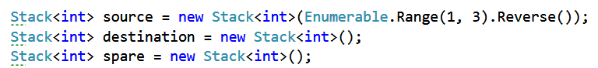

### Step 3. Разделяне на задачата на подзадачи

Задачата за ханойските кули се решава, като се раздели на подзадачи. Това, което ние ще се опитаме да направим е:

* 1. да преместим всички дискове от източника до местоназначението, започвайки с най-големия (долния диск)
     1. ако диска на дъното е равен на 1, ние може просто да го преместим,
     2. а ако дискът на дъното е по-голям от 1

1. трябва да преместим всички дискове по-горе го (започвайки от дъното-1) на резервния прът.
2. преместваме долния диск на пръчката (прътя) **местназначение(цел)**,
3. накрая преместете дискове сега на резервни до местоназначението (обратно в горната част на долния диск)

по същество, стъпки 1.b.i и 1.b.iii повтарят стъпка 1, единствената разлика е, че ние гледаме различни пръчки като източник, местоназначение и резервни.

### Step 4. Решение

От стъпка 3 по-горе, е видно, че ще ни трябва метод, който има 4 аргументи: стойността на диска на дъното и на три пръчки.

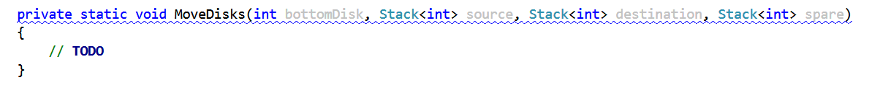

Нуждаем се от клаузата if, за да проверим дали bottomDisk == 1 (долната част на нашите рекурсия). Ако случаят е такъв, ние ще извадим елемент от източника и го поставяме на местоназначението. Можем да го направим на един ред като този:

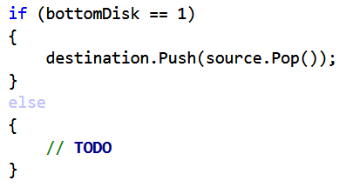

В клаузата за ИНАЧЕ, ние трябва да направим три неща: 1) преместване на всички дискове от bottomDisk - 1 от източника да резервния; 2) преместване на bottomDisk от източника до местоназначението; 3) преместване на всички дискове от bottomDisk-1 от резервния до местоназначението.

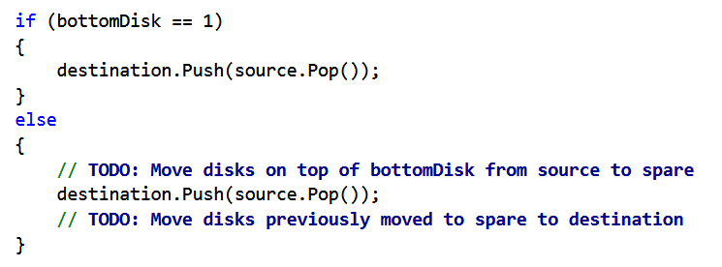

Завършете TODOs в по-горната картина, като извикате MoveDisks рекурсивно. Ако сте направили всичко правилно, това трябва да е наред! Сега е време да го тествате.

### Step 5. Проверка на решението с конкретни стойности на променливи

За да проверите това решение, нека да направим три статични стека и декларираме допълнителна променлива, която ще следи за текущия брой на предприетите стъпки.

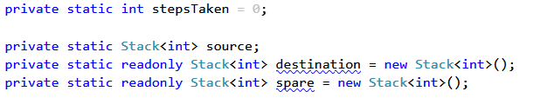

Ще ни трябва метод, който отпечатва съдържанието на всички стекове, така че ние да знаем кой диск, къде е след след всяка стъпка:

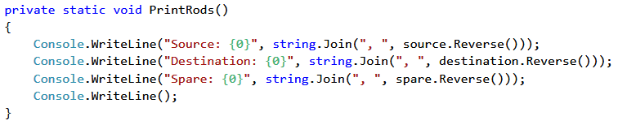

Като имаме нужните променливи и метода на PrintRods, ние можем да променят Main ето така:

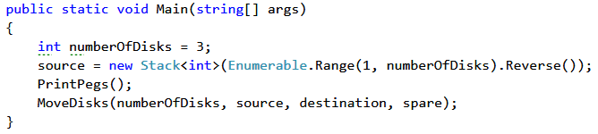

В този случай ние правим статичен стек, защото от в рамките на метода на MoveDisks ние не знаем кои стека чий е. Тъй като стековете сега са статични, проверете за конфликт на имена на променливи и преименувайте параметрите на MoveDisks ако е необходимо; Тук ние само ще добавим Прът, за да разграничим статичните стекове от параметрите на метода. Сега в if и другите клаузи на MoveDisks, ние трябва да увеличим стъпките на брояч, да отпечатаме кой диск е бил преместен ии да отпечатаме съдържанието на трите стека:

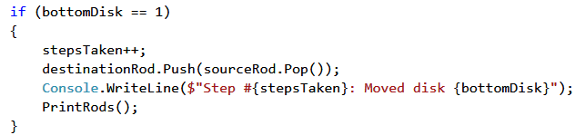

Същото се повтаря в друга клауза, разликата е рекурсивните повиквания, които правим преди и след преместването. След стартиране на програмата, сега трябва да видите всяка стъпка на процеса:

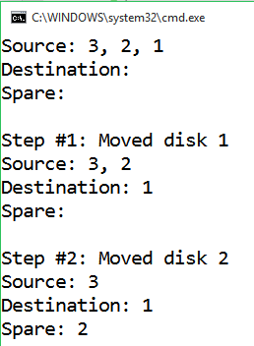

Задачата за ханойските кули винаги отнема точно **2n – 1** стъпки. С n == 3, всички седем стъпки трябва да се покаже и в крайна сметка всички дискове трябва да свърши на местоназначението пръта. Използването на изхода на вашата програма и дебъгер, следват всяка стъпка и се опитайте да разберете как работи този рекурсивен алгоритъм. Това е много по-лесно да видите това с три дискове.

### Step 6. Премахване на твъро кодираните стойности и тестване

Ако всичко е минало добре и сте сигурни, че сте разбрали процеса, можете да замените 3 с вход от потребителя, просто прочетете няколко от конзолата. Тествайте с няколко различни стойности и се уверете, че предприетите стъпки са 2n – 1 и че всички дискове са успешно преместени от източника до местоназначението. Ето пълен пример с 3 диска:

### Примери

|  |  |
| --- | --- |
| **Вход** | **Изход** |
| 3 | Source: 3, 2, 1  Destination:  Spare:  Step #1: Moved disk 1  Source: 3, 2  Destination: 1  Spare:  Step #2: Moved disk 2  Source: 3  Destination: 1  Spare: 2  Step #3: Moved disk 1  Source: 3  Destination:  Spare: 2, 1  Step #4: Moved disk 3  Source:  Destination: 3  Spare: 2, 1  Step #5: Moved disk 1  Source: 1  Destination: 3  Spare: 2  Step #6: Moved disk 2  Source: 1  Destination: 3, 2  Spare:  Step #7: Moved disk 1  Source:  Destination: 3, 2, 1  Spare: |

Поздравления, това е решението на задачата за Ханойските кули с помощта на рекурсия!

## Комбинаации без повторения

Промяна на предишната програма **да пропуснете копия, например (1 1) не е валиден.**

### Примери

|  |  |  |  |
| --- | --- | --- | --- |
| **Вход** | **Изход** | **Коментари** | **Решение с вложени цикли** |
| 3  2 | 1 2  1 3  2 3 | * n=3 => имаме множество от 3 елемента{1, 2, 3} * k=2 => избираме два от три елемента * Повторенията не са позвлени, сиреч (1 1) не е валидна комбинация. | int n = 3;  int k = 2;  // k == 2 => 2 вложени цикли  for (int i1 = 1; i1 <= n; i1++)  {  for (int i2 = i1 + 1; i2 <= n; i2++)  {  Console.WriteLine($"({i1} {i2})");  }  } |
| 5  3 | 1 2 3  1 2 4  1 2 5  1 3 4  1 3 5  1 4 5  2 3 4  2 3 5  2 4 5  3 4 5 | Избираме три от пет – {1, 2, 3, 4, 5}, всико 10 комбинции | int n = 5;  int k = 3;  // k == 3 => 3 вложени цикъла  for (int i1 = 1; i1 <= n; i1++)  {  for (int i2 = i1 + 1; i2 <= n; i2++)  {  for (int i3 = i2 + 1; i3 <= n; i3++)  {  Console.WriteLine($"({i1} {i2} {i3})");  }  }  } |

## Свързани масиви в матрица

Нека да определим свързани масиви в една матрица като област от клетки, в които **има път между всеки две клетки**.

Напишете програма, която намира **всички свързани области** в една матрица. Изведете на екрана общия брой намерени площи и на отделен ред информация за всяка от областите – позиция (горния ляв ъгъл) и размер. Подредете областите по размер (в низходящ ред), така че най-голямата площ се отпечатва първо. Ако няколко области имат същия размер, подредете ги **по своята позиция,** първа е тази, чийто горен ляв ъгъл е по-горе и/или по-вдясно на реда. Така че ако има две свързани области със същия размер, която е над и/или вляво от другата ще бъде отпечатана първо.

На първия ред вие ще получите **броя на редовете**

На втори ред вие ще получите **броя на колоните**

Останалата част от вход ще бъде **действителната матрица.**

### Примери

|  |  |
| --- | --- |
| **Примерно разположение** | **Изход** |
| 4  9   |  |  |  |  |  |  |  |  |  | | --- | --- | --- | --- | --- | --- | --- | --- | --- | | 1 | - | - | * | 2 | - | - | * | 3 | | - | - | - | * | - | - | - | * | - | | - | - | - | * | - | - | - | * | - | | - | - | - | - | * | - | * | - | - | | Обща площ: 3  Площ #1 at (0, 0), размер: 13  Площ #2 at (0, 4), размер: 10  Площ #3 at (0, 8), размер: 5 |
| 5  10   |  |  |  |  |  |  |  |  |  |  | | --- | --- | --- | --- | --- | --- | --- | --- | --- | --- | | * | 1 |  | * | 3 |  |  | * | 2 |  | | * |  |  | * |  |  |  | * |  |  | | * |  |  | * | * | * | * | * |  |  | | * |  |  | * | 4 |  |  | * |  |  | | * |  |  | * |  |  |  | * |  |  | | Общо намерени области : 4  Площ #1 at (0, 1), размер: 10  Площ #2 at (0, 8), размер: 10  Площ #3 at (0, 4), размер: 6  Площ #4 at (3, 4), размер: 6 |

### Подсказки

* Създаване на метод за намиране на първата „проходима“ клетка, която не е била посетена. Тя ще бъде в горния ляв ъгъл на свързаната област. Ако няма такива клетки, това означава, че всички области са били открити.
* Можете да създадете клас, който да държи информация за свързаната област (своята позиция и размер). Освен това можете да реализирате IComparable и да съхранявате всички намерени области в подредено множество.